**[Отчет о результатах самообследования](https://kalitsosh.ru/dokumenty/samoobsledovanie/1209-otchet-o-rezultatakh-samoobsledovaniya-mbou-kalitvenskoj-sosh)**

**МБОУ Калитвенской СОШ**

Качество образования, которое включает в себя обучение и воспитание школьников, представляет собой систему показателей знаний, умений и навыков, а также норм ценностно-эмоционального отношения к миру и друг другу. Все перечисленные параметры взаимосвязаны и взаимно дополняют друг друга. Но на сегодняшний день показатель качества обученности учащихся был и остается первым и основным при оценке эффективности деятельности нашей школы.

По словам президента, дети являются важнейшим достоянием России «В традициях народов России всегда было особое, бережное отношение к детям». А качественное образование — будущее нации.

Задача повышения качества образования актуальна не только с позиции «потребностей будущего», но и с позиции актуального состояния образования в школе. Модернизация системы образования и появление новых образовательных ориентиров не могли не коснуться и школьного образования. На первый план выходят задачи формирования интеллектуальной, исследовательской культуры школьников, математического мировоззрения. Уровень знаний и умений выпускников должен соответствовать требованиям стандарта, а процедура оценки достижений учащихся должна быть объективной и адекватной этим требованиям.

Критерии и показатели результативности и качества МБОУ Калитвенской СОШ включают: динамику учебных достижений обучающихся, активность их участия во внеурочной деятельности; использование учителями современных педагогических технологий, в том числе здоровьесберегающих; участие в методической работе, распространение передового педагогического опыта; повышение уровня профессионального мастерства и др.

Условия достижения «нового современного качества образования», уже давно продиктованные государством. Это введение новых ФГОС, профильного обучения, дистанционного образования и другие. Вся деятельность нашей школы направлена на создание этих условий.

В последнее время в МБОУ Калитвенской СОШ большое внимание уделялось созданию таких условий, без которых получение качественного образования просто невозможно. А именно оснащению школы современным учебно-лабораторным, спортивным и компьютерным оборудованием, повышению квалификации педагогических работников, развитию школьной инфраструктуры.

Освоенные денежные средства позволили оснастить многие кабинеты современным интерактивным оборудованием.

Помимо мероприятий по модернизации были освоены немалые средства и на проведение ремонтных работ, обеспечение безопасности, выполнение предписаний надзорных органов. Это ремонт крыши.

Одним из способов повышения качества знаний обучающихся является организация учебного процесса. Для того чтобы успешно решать вопросы управления качеством образования, необходимо помнить, что образование — это процесс целостного развития растущего человека. На всех ступенях обучения в школе существует связь между обученностью и интересом обучающихся к учебному предмету. Повышение качества образования должно осуществляться не за счёт дополнительной нагрузки на оюучающихся, а через совершенствование форм и методов обучения, отбора содержания образования, через внедрение образовательных технологий, ориентированных не столько на передачу готовых знаний, сколько на формирование комплекса личностных качеств обучаемых.

Ключевой фигурой, создающей условия для системных изменений, способствующих формированию личности ученика, остаётся педагог, а результаты школьного образования напрямую зависят от его профессиональной компетентности и качества подготовки.

Президент России Владимир Путин отметил важность повышения качества преподавания в школах "Важно, чтобы качество преподавания в школах неуклонно повышалось, чтобы деятельность учителей была творческой, отвечающей духу и запросам времени».

Укомплектованность педагогическими кадрами в МБОУ Калитвенской СОШ на 100% сохраняется много лет. Средний возраст педагогов школы – 45 лет, в школе работает 18 педагогов. Несмотря на оптимизацию, сохранены ставки педагога-психолога, логопеда, старшей вожатой. Уровень квалификации педагогов достаточно высок. Результат многолетней целенаправленной работы - 19% педагогов имеют высшую категорию, 67% - первую. Нет категорий только у молодых педагогов со стажем работы менее 3-х лет и у тех, кто работает в нашей школе первый год.

|  |  |  |  |  |  |  |  |
| --- | --- | --- | --- | --- | --- | --- | --- |
|  | Всего пед.работников | Высшее образование | | Сpеднее профессиональное | Имеют высшую категорию | | Имеют 1 категорию |
| 2018-2019 | 21 | 14 | 67 % | 7 | 4 | 19 % | 13 |
| 2019-2020 | 18 | 12 | 67 % | 6 | 4 | 22 % | 12 |

Все учителя общеобразовательной организации регулярно проходят курсовую подготовку, что способствует успешному решению многообразных проблем образовательного процесса.

|  |  |  |  |
| --- | --- | --- | --- |
|  | Всего пед.работников | Прошедших курсы | |
| 2018-2019 | 21 | 12 | 67 % |
| 2019-2020 | 18 | 17 | 94 % |

Учителя, прошедшие курсы повышения квалификации используют полученные знания в своей деятельности, выступают с сообщениями о курсах на методических объединениях, работают в творческих группах, принимают активное участие в работе конференций. Обучение на курсах способствует росту уровня профессионального мастерства.

Одним из фактов признания заслуг, успехов и достижений работников в развитии, воспитании и становлении личности, профессионализма и авторитета среди коллег является их награждение на уровне школы, района. Награждение – это не просто официальная процедура, а долгая, кропотливая и ответственная работа, конечным итогом которой должен стать выбор достойнейших. В настоящий момент в школе 3 педагога награждены Грамотами Министерства образования и науки РФ. Награждены муниципальными наградами 15.

Для повышения качества образовательного процесса современный учитель должен осваивать всё новое, инновационное, овладевать новыми педагогическими  технологиями и с успехом применять  в практике своей работы.

Огромную роль в социально-экономическом развитии России играет широкое внедрение цифровых технологий. Говоря о сфере применения цифровых технологий, Президент помимо прочего перечислил такие сферы и отрасли, как телекоммуникация, здравоохранение, развитие гражданского общества, финансы, услуги, логистика, навигация и, конечно же, образование.

«Мы продолжим и активную работу по развитию нашего общего образования, причём на всех уровнях. При этом подчеркну: современное, качественное образование должно быть доступно для каждого ребёнка. Равные образовательные возможности – мощный ресурс для развития страны и обеспечения социальной справедливости», – подчеркнул Президент. – «Нужно переходить и к принципиально новым, в том числе индивидуальным технологиям обучения, уже с ранних лет прививать готовность к изменениям, к творческому поиску, учить работе в команде, что очень важно в современном мире, навыкам жизни в цифровую эпоху. Обязательно будем поддерживать талантливых, нацеленных на постоянный профессиональный рост учителей».

Но на качество образования влияет и применение электронного обучения. Оно является эффективным в дидактическом плане. Применение учебных мультимедиа-комплексов, обеспечивающих поддержку самостоятельной учебной работы учащихся на всех этапах познавательной деятельности - от первоначального знакомства с учебным материалом до решения нетиповых профессионально-ориентированных задач, что тоже влияет на качество преподавания.

В педагогической практике учителями нашей школы используются следующие технологии и методики, способствующие повышению качества образования.

Важнейшим инструментарием развития познавательных УУД является моделирование. Развитие организационных умений осуществляю через проблемно-диалогическую  технологию освоения новых знаний. Проблемные ситуации строятся на затруднении в выполнении нового задания, система подводящих диалогов позволяет учащимся самостоятельно вывести правило или алгоритм действия для нового задания, поставив при этом цель, спланировав свою работу, и оценить результат, проверив его. Развитие коммуникативных УУД осуществляю посредством технологии продуктивного чтения, которую используют педагоги на своих уроках. Совершенствование коммуникативных умений осуществляю за счет организации парной и групповой работы на уроках. Основой развития коммуникативных умений является системное использование на уроках трех видов диалогов: диалог в большой группе (учитель - ученик), диалог в небольшой группе (ученик – ученики), диалог в паре (ученик – ученик).

Использование современных технологий в ежедневной практике привело к позитивной динамике уровня освоения учебных программ и повышению качества обученности.

|  |  |  |  |  |
| --- | --- | --- | --- | --- |
| Учебный год | Класс | Количество  обучающихся | Динамика годовых оценок по русскому языку (средний балл) | Динамика годовых оценок по литературе(средний балл) |
| 2017-2018 | 10 | 6 | 3,8 | 3,8 |
| 2018-2019 | 11 | 6 | 3,8 | 3,8 |

Проведенные исследования подтвердили, что формирование универсальных учебных действий влияет на повышение качества образовательного процесса. Развитие УУД обеспечивает формирование психологических новообразований и способностей обучающихся, которые в свою очередь определяют условия высокой успешности учебной деятельности и освоения предметных дисциплин.

Деятельность педагогов направлена на достижение качественных результатов: за 3 последних года уровень обученности повысился, уже 5 лет качество знаний составляет не менее 47%, на «4» и «5» закончили 2018-2019 учебный год 42% от числа аттестованных школьников, 6 отличников.

Позитивная динамика учебных достижений обучающихся

|  |  |  |  |  |
| --- | --- | --- | --- | --- |
| Учебный год | Класс | Количество  обучающихся | Динамика качества знаний по русскому языку | Динамика качества знаний по литературе |
| 2015-2016 | 10 | 6 | 67% | 67% |
| 2016-2017 | 11 | 6 | 67% | 67% |
| 2017-2018 | 10 | 6 | 100% | 83% |
| 2018-2019 | 11 | 6 | 100% | 100% |

|  |  |  |
| --- | --- | --- |
| Показатели | 2017/2018 Учебный год | 2018/2019 Учебный год |
| Уровень достижения результатов обучающихся при освоении образовательных программ в соответствии с требованиями ФГОС по математике | Количество обучающихся 5-9 классов, завершив­ших учебный год на «4» и «5»  37% | Количество обучающихся 5-9 классов, завершив­ших учебный год на «4» и «5»  63% |

|  |  |  |
| --- | --- | --- |
| Показатели | 2017/2018 Учебный год | 2018/2019 Учебный год |
| Результаты внутришкольных мониторингов образовательной организации по математике | Результаты промежуточной аттестации 9, 11 классов – средний балл 3,6.  Результаты административных контрольных работ (средний балл):  алгебра 9 класс – 3,8;  алгебра 11 класс – 3,5 | Результаты промежуточной аттестации 8, 9, 10 классов – средний балл 3,3.  Результаты административных контрольных работ (средний балл):  алгебра 8 класс – 3,3;  алгебра 9 класс – 3,1,  алгебра 10 класс – 3,5 |

В течение учебного года осуществляется педагогический мониторинг, одним из основных этапов которого является отслеживание и анализ качества обучения и образования по ступеням обучения, анализ уровня промежуточной и итоговой аттестации по предметам с целью выявления недостатков в работе педколлектива по обучению обучающихся и их причин. Информация о качестве знаний, успешности учащихся разных классов в нашей школе дает возможность сделать вывод о том, что результаты работы школы стабильны.

Результаты мониторинговых обследований обучающихся начальной школы в 2020 году:

**Качество образования обучающихся 4 класса**

**по основным учебным предметам за 2019-2020 учебный год:**

**русский язык, литературное чтение, математика, окружающий мир**

**Качество образования обучающихся 2 класса**

**по основным учебным предметам за 2019-2020 учебный год:**

**русский язык, литературное чтение, математика, окружающий мир**

**Качество образования обучающихся 3 класса**

**по основным учебным предметам за 2019-2020 учебный год:**

**русский язык, литературное чтение, математика, окружающий мир**

Использование результатов оценочных процедур для повышения качества результатов образования в начальной школе имеет важное значение, так как создает базу для последующего освоения образовательных программ основной школы, обеспечивает целостное развитие личности, сохранение и поддержание индивидуальности каждого ребенка, формирование основ учебной самостоятельности и способности её организации, осуществление самоконтроля и самооценки результатов обучения

Всероссийские проверочные работы (ВПР) – наиболее массовая процедура оценки школьников, главная цель которых проконтролировать уровень знания школьников и выявить слабые места учебных программ.

**Сравнительный анализ результатов ВПР с годовыми отметками учеников по основным предметам ВПР – русскому языку и математике**

| Класс | Количество обучающихся, выполнивших ВПР (чел.) | | Доля учащихся, отметки по ВПР которых совпадают с их годовой отметкой по предмету (%) | | Доля учащихся, отметки по ВПР которых выше их годовой отметки(%) | |
| --- | --- | --- | --- | --- | --- | --- |
| Русский язык | 2018 | 2019 | 2018 | 2019 | 2018 | 2019 |
| 4 | 10 | 7 | 50 | 100 | 10 | 0 |
| 5 | 11 | 8 | 55 | 62 | 9 | 25 |
| Математика |  |  |  |  |  |  |
| 4 | 9 | 9 | 67 | 56 | 22 | 22 |
| 5 | 11 | 8 | 27 | 62 | 18 | 0 |

**Соотношение результатов ВПР и годовых отметок**

**по русскому языку в 4-м, 5-м и 6-м классах МБОУ Калитвенской СОШ**

|  |  |  |
| --- | --- | --- |
| Результаты ВПР ниже годовой отметки | Результаты ВПР и годовые отметки совпадают | Результаты ВПР выше годовой отметки |

**Соотношение результатов ВПР и годовых отметок**

**по математике в 4-м, 5-м и 6-м классах МБОУ Калитвенской СОШ**

|  |  |  |
| --- | --- | --- |
| Результаты ВПР ниже годовой отметки | Результаты ВПР и годовые отметки совпадают | Результаты ВПР выше годовой отметки |

Сравнивая результаты оценочных процедур с % качества образования учащихся в начальной школе, следует помнить, что качество образования - это не только система показателей знаний, умений и навыков, а это еще и востребованность полученных знаний в конкретных условиях и местах их применения для достижения конкретной цели и повышения качества жизни учащегося.

В школе ведется методическая работа по формированию универсальных учебных действий.

Средствами достижения личностных и  метапредметных результатов на уроках являются:

- предметное содержание учебников;

- образовательные технологии деятельностного метода (технология продуктивного чтения, проблемно-диалогическая технология, технология оценивания образовательных достижений);

- продуктивные задания.

**Количество баллов за выполненные задания 2018 г. метапредметной олимпиады по ФГОС «Новые знания»**

|  |  |  |  |  |  |  |  |  |  |  |  |
| --- | --- | --- | --- | --- | --- | --- | --- | --- | --- | --- | --- |
| Оценка УУД (по заданиям) | | | | | | | | | Итоговая оценка выполнения обучающимся олимпиадных заданий | | Документ, подтверждающий прохождение обучающимся Олимпиады |
| Моделирование | | Сравнение | | Установление причинно-следственных связей | | | Работа с информацией | | в баллах | в % (от максимально возможного количества баллов) |
| в баллах | в % (по заданию) | в баллах | в % (по заданию) | в баллах | | в % (по заданию) | в баллах | в % (по заданию) |
| 20 | 100 | 10 | 40 | 10 | 40 | | 24 | 80 | 65 | 65 | Сертификат |
| 1 | 5 | 20 | 80 | 20 | 80 | | 24 | 80 | 64 | 64 | Сертификат |
| 16 | 80 | 0 | 0 | 20 | 80 | | 24 | 80 | 60 | 60 | Сертификат |
| 8 | 40 | 1 | 4 | 20 | 80 | | 24 | 80 | 52 | 52 | Сертификат |
| 20 | 100 | 1 | 4 | 10 | 40 | | 12 | 40 | 45 | 45 | Сертификат |

Выпускники школы ежегодно показывают прочные знания на итоговой аттестации. Родительские собрания в течение учебного года, педагогические советы, совещания, кружки по подготовке к экзаменам, дистанционные курсы, многократные тренировочные тестирования с подробным анализом, индивидуальная работа на совете профилактики

Последние годы 100% выпускников нашей школы получают аттестаты об основном общем образовании.

**Средний балл на ЕГЭ по русскому языку и математике**

|  |  |  |
| --- | --- | --- |
| **Предмет** | **ЕГЭ** | |
| 2018 г. | 2019 г. |
| Математика | 11,2 | 48,5 |
| Русский язык | 51 | 53 |

В условиях становления общероссийской системы оценки качества образования, особое внимание на заседаниях ШМО уделялось вопросам подготовки к итоговой аттестации выпускников в форме ЕГЭ. На заседаниях ШМО рассматривались вопросы:

-«Система работы по развитию связной речи учащихся на уроках русского языка и литературы при подготовке к ЕГЭ, ОГЭ»

- Использование современных образовательных технологий в учебном процессе, в том числе как средство повышения качества математического образования»

-«Развитие профессиональной компетенции учителя начальных классов через использование современных информационных технологий»

-«Современные педагогические технологии, их роль в повышении качества образования обучающихся»

-«Организация подготовки к итоговой аттестации учащихся как основа повышения качества образования».

**Методический анализ результатов ОГЭ по математике**

|  |  |  |  |  |  |  |
| --- | --- | --- | --- | --- | --- | --- |
| Участники ОГЭ | 2017 | | 2018 | | 2019 | |
| чел. | % [1] | чел. | % | чел. | % |
| Выпускники, обучающиеся по программам ООО, выбравших дисциплину | 14 | 100 | 15 | 100 | 5 | 100 |

**Основные результаты ОГЭ по предмету**

|  |  |  |  |  |  |
| --- | --- | --- | --- | --- | --- |
| Количество участников, получивших отметку | | | | | |
| "2" | "3" | "4" | "5" | "4" и "5"  (качество  обучения) | "3","4" и "5"  (уровень  обученности) |
| 2 | 0 | 3 | 0 | 60% | 60% |

**Методический анализ результатов ОГЭ по русскому языку**

**Количество участников ОГЭ по учебному предмету**

|  |  |  |  |  |  |  |
| --- | --- | --- | --- | --- | --- | --- |
| Участники ОГЭ | 2017 | | 2018 | | 2019 | |
| чел. | % [2] | чел. | % | чел. | % |
| Выпускники, обучающиеся по программам ООО, выбравших дисциплину | 14 | 100 | 14 | 100 | 5 | 100 |

**Основные результаты ОГЭ по предмету**

|  |  |  |  |  |  |
| --- | --- | --- | --- | --- | --- |
| Количество участников, получивших отметку | | | | | |
| "2" | "3" | "4" | "5" | "4" и "5"  (качество  обучения) | "3","4" и "5"  (уровень  обученности) |
| 2 | 2 | 1 | 0 | 20% | 60% |

**Методический анализ результатов ОГЭ по обществознанию**

**Количество участников ОГЭ по учебному предмету**

|  |  |  |  |  |  |  |
| --- | --- | --- | --- | --- | --- | --- |
| Участники ОГЭ | 2017 | | 2018 | | 2019 | |
| чел. | % [3] | чел. | % | чел. | % |
| Выпускники, обучающиеся по программам ООО | 13 | 93 | 14 | 93 | 3 | 60 |

**Основные результаты ОГЭ по предмету**

|  |  |  |  |  |  |
| --- | --- | --- | --- | --- | --- |
| Количество участников, получивших отметку | | | | | |
| "2" | "3" | "4" | "5" | "4" и "5"  (качество  обучения) | "3","4" и "5"  (уровень  обученности) |
| 2 | 0 | 1 | 0 | 33% | 33% |

**Методический анализ результатов ОГЭ по биологии**

**Количество участников ОГЭ по учебному предмету**

|  |  |  |  |  |  |  |
| --- | --- | --- | --- | --- | --- | --- |
| Участники ОГЭ | 2017 | | 2018 | | 2019 | |
| чел. | % [4] | чел. | % | чел. | % |
| Выпускники, обучающиеся по программам ООО, выбравших дисциплину | 7 | 50 | 6 | 40 | 4 | 80 |

# Основные результаты ОГЭ по предмету

|  |  |  |  |  |  |
| --- | --- | --- | --- | --- | --- |
| Количество участников, получивших отметку | | | | | |
| "2" | "3" | "4" | "5" | "4" и "5"  (качество  обучения) | "3","4" и "5"  (уровень  обученности) |
| 1 | 3 | 0 | 0 | 0% | 75% |

Неплохие результаты у наших выпускников по русскому языку и естественным наукам. За счет элективных курсов обучающиеся изучают обществознание и математику, биологию, физику. И как результат, ежегодно немалая доля выпускников выбирает на ЕГЭ физику, биологию.

|  |  |  |  |  |
| --- | --- | --- | --- | --- |
| **Предмет** | **2018 г.** | | **2019 г.** | |
| **9 класс** | **11 класс** | **9 класс** | **11 класс** |
| Биология | 40% | 33% | 67% | 50% |

Учащиеся школы являются победителями и призёрами различных конкурсов, чемпионатов, конференций муниципального, регионального и федерального уровней. Каждый год появляются новые конкурсы. Всё больше обучающихся участвуют в дистанционных конкурсах.

Обучающиеся начальной школы принимают участие в метапредметной олимпиаде по ФГОС «Новые знания», организаторами которой являются Издательство «Эффектико-пресс», редакция всероссийского научно-методического журнала «Управление качеством образования: теория и практика эффективного «администрирования», техническим оператором проведения Олимпиады является Центр независимых педагогических измерений «ЭффектТест». Тестирование входит в перечень мероприятий инновационного Проекта «Независимая диагностика качества обучения школьников».

[**III Всероссийская Олимпиада по ФГОС «Новые знания»**](https://olymp.effekttest.ru/lk/results/iii/)

**Количество баллов за выполненные задания 2018 г.**

|  |  |  |  |
| --- | --- | --- | --- |
| Класс | Итоговая оценка выполнения обучающимся олимпиадных заданий | | Документ, подтверждающий прохождение обучающимся Олимпиады |
| в баллах | в % (от максимально возможного количества баллов) |
| 2 | 65 | 65 | Сертификат |
| 2 | 64 | 64 | Сертификат |
| 2 | 60 | 60 | Сертификат |
| 2 | 52 | 52 | Сертификат |
| 2 | 45 | 45 | Сертификат |

**Карта оценки результатов независимого компьютерного тестирования учащихся 4-х классов по русскому языку 2020 г.**

|  |  |  |  |  |  |  |  |  |  |  |  |  |  |  |  |  |  |  |  |  |  |  |  |  |  |  |  |  |  |  |  |  |  |  |  |  |  |  |
| --- | --- | --- | --- | --- | --- | --- | --- | --- | --- | --- | --- | --- | --- | --- | --- | --- | --- | --- | --- | --- | --- | --- | --- | --- | --- | --- | --- | --- | --- | --- | --- | --- | --- | --- | --- | --- | --- | --- |
| Номера тестовых заданий | | | | | | | | | | | | | | | | | | | | | | | | | | | | | | | | | | | | | | Итоговая оценка выполнения учащимся тестовых заданий (балл) |
| 1 | | 2 | | 3 | | 4 | | 5 | | 6 | | 7 | | 8 | | 9 | | 10 | | 11 | | 12 | | 13 | | 14 | | 15 | | 16 | | 17 | | 18 | | 19 | |
| Б ** | %  *** | Б | % | Б | % | Б | % | Б | % | Б | % | Б | % | Б | % | Б | % | Б | % | Б | % | Б | % | Б | % | Б | % | Б | % | Б | % | Б | % | Б | % | Б | % |
| 12 | 100 | 0 | 0 | 6 | 100 | 6 | 100 | 2 | 100 | 0 | 0 | 0 | 0 | 0 | 0 | 6 | 100 | 4 | 100 | 6 | 100 | 12 | 100 | 2 | 100 | 3 | 100 | 2 | 100 | 3 | 100 | 6 | 100 | 2 | 100 | 7 | 100 | 79 |
| 12 | 100 | 0 | 0 | 6 | 100 | 0 | 0 | 0 | 0 | 0 | 0 | 0 | 0 | 5 | 100 | 6 | 100 | 0 | 0 | 6 | 100 | 12 | 100 | 2 | 100 | 3 | 100 | 2 | 100 | 0 | 0 | 6 | 100 | 2 | 100 | 7 | 100 | 69 |
| 12 | 100 | 0 | 0 | 0 | 0 | 0 | 0 | 2 | 100 | 0 | 0 | 6 | 100 | 0 | 0 | 6 | 100 | 4 | 100 | 0 | 0 | 0 | 0 | 2 | 100 | 0 | 0 | 0 | 0 | 0 | 0 | 6 | 100 | 2 | 100 | 7 | 100 | 47 |
| 0 | 0 | 0 | 0 | 6 | 100 | 0 | 0 | 0 | 0 | 0 | 0 | 0 | 0 | 0 | 0 | 6 | 100 | 0 | 0 | 6 | 100 | 12 | 100 | 2 | 100 | 3 | 100 | 0 | 0 | 0 | 0 | 0 | 0 | 2 | 100 | 7 | 100 | 44 |

**Карта оценки результатов независимого компьютерного тестирования учащихся 4-х классов математике 2020 г.**

|  |  |  |  |  |  |  |  |  |  |  |  |  |  |  |  |  |  |  |  |  |  |  |
| --- | --- | --- | --- | --- | --- | --- | --- | --- | --- | --- | --- | --- | --- | --- | --- | --- | --- | --- | --- | --- | --- | --- |
| Номера тестовых заданий | | | | | | | | | | | | | | | | | | | | | | Итоговая оценка выполнения учащимся тестовых заданий (балл) |
| 1 | | 2 | | 3 | | 4 | | 5 | | 6 | | 7 | | 8 | | 9 | | 10 | | 11 | |
| Б ** | %*** | Б | % | Б | % | Б | % | Б | % | Б | % | Б | % | Б | % | Б | % | Б | % | Б | % |
| 6 | 100 | 4 | 100 | 10 | 100 | 12 | 100 | 3 | 33.3 | 12 | 100 | 10 | 100 | 6 | 54.5 | 8 | 100 | 3 | 100 | 6 | 40 | 80 |
| 6 | 100 | 4 | 100 | 10 | 100 | 12 | 100 | 2 | 22.2 | 12 | 100 | 10 | 100 | 3 | 27.3 | 0 | 0 | 0 | 0 | 15 | 100 | 74 |
| 6 | 100 | 4 | 100 | 10 | 100 | 9 | 75 | 9 | 100 | 10 | 83.3 | 10 | 100 | 6 | 54.5 | 0 | 0 | 3 | 100 | 4 | 26.7 | 71 |
| 6 | 100 | 4 | 100 | 8 | 80 | 6 | 50 | 3 | 33.3 | 6 | 50 | 7 | 70 | 11 | 100 | 6 | 75 | 3 | 100 | 2 | 13.3 | 62 |

Одним из самых важных условий повышения качества образования является качество управления школой. В системе управления школой функционируют оптимальная комбинация модулей. Здесь главные принципы:

- полный охват всех направлений работы;

- координация и взаимосвязь деятельности различных подразделений;

- использование современных информационных технологий;

- привлечение квалифицированных специалистов;

- адаптивность управленческой модели к изменяющимся условиям (введение новых структур, отказ от устаревших).

Образование – не только обучение знаниям, умениям и навыкам, а, в первую очередь, воспитание, развитие личности и ее социализация. Обучение формирует у обучающихся определённые взгляды, убеждения, способствует развитию жизненно-важных качеств личности. Поэтому особое внимание уделяется повышению статуса воспитательной работы, изменению ее идей, подходов, принципов и характера.

В «Стратегии развития воспитания в Российской Федерации на период до 2025 года»Президент Российской Федерации В. В. Путин сформулировал стратегические ориентиры воспитания: «…Формирование гармоничной личности, воспитание гражданина России – зрелого, ответственного человека, в котором сочетается любовь к большой и малой родине, общенациональная и этническая идентичность, уважение к культуре, традициям людей, которые живут рядом».

Воспитательный процесс в школе является частью широкого процесса формирования личности, который объединяет как обучение и воспитание в школе, так и воспитание в семье, воздействие микросреды и социального окружения ребенка.

В состав воспитательной системы школы входят: образовательная деятельность, внеурочная образовательная деятельность и внеучебная деятельность. В школе ведётся работа по воспитанию обучающихся посредством кружков, конкурсов, фестивалей, акций, праздников, марафонов, встреч, выставок, классных часов, уроков и т.п., воспитательный потенциал которых остается значителен.

Каждый из педагогов, занятый во внеурочной занятости, строит работу, отличную от урочной системы: детям предоставляется возможность перемещаться в свободном пространстве, общаться друг с другом, проявлять смекалку и творчество, приобретать навыки через игру, экскурсии, наблюдения, соревнования и конкурсы. Благодаря таким формам деятельности дети имеют возможность выхода на новый образовательный результат: в части предметных результатов они приобретают опыт творческой деятельности; в части метапредметных результатов – использование и решение проблем в реальных жизненных ситуациях; в части личностных результатов – интересы, мотивации, толерантность.

Система дополнительного образования позволяет всесторонне раскрыть способности. В школе насчитывается 8 творческих объединений, осуществляющих свою деятельность от МБОУ ДО Каменского районного ДДТ.

Охват обучающихся дополнительным образованием всего 92 человека, на базе школы 80.

В школе четко выстроена система работы по обеспечению защиты и реализации прав и законных интересов несовершеннолетних, профилактике противоправного поведения подростков, социального сиротства, отраженная в педагогическом планировании; плане работы школы по профилактике преступлений и правонарушений; плане совместной работы с ПДН; планах классных руководителей. Работа всех служб школы строится в соответствии с нормативно-правовыми документами, регламентирующими деятельность образовательного учреждения, Уставом школы, локальными актами и должностными инструкциями. Социально-педагогическая защита прав ребенка выражается в таких формах работы, как выявление и поддержка обучающихся, нуждающихся в социальной защите (дети-сироты, дети, находящиеся под опекой, дети из многодетных, малообеспеченных семей и других категорий).

Проведена социальная паспортизация классов и составлен социальный паспорт школы. Контингент обучающихся составляют школьники не только станицы Калитвенской, но и близлежащих хуторов: Красный Яр и Муравлев.

|  |  |
| --- | --- |
| Социальный состав контингента обучающихся и семей | Общее количество обучающихся – 118 |
| Малообеспеченные – 18 семей |
| Многодетные – 10 семей |
| Неполные – 23 семьи |
| Обучающиеся, находящиеся под опекой – 3 человека |
| Лица цыганской национальности – 10 обучающихся |
| Дети с ОВЗ – 4 человека |
| Семьи, состоящие на внутришкольном учете - 5 |
| Обучающиеся, состоящие на внутришкольном учете – 8 человек |

Проанализирован образовательный уровень родителей/законных представителей обучающихся, создан банк данных обучающихся, нуждающихся в социальной защите, опеке. Проводится социально-педагогическая диагностика с целью выявления личностных проблем обучающихся, семей; ведётся ежедневный учёт посещаемости учебных занятий обучающимися, находящимися в социально-опасном положении; посещаются семьи; проводятся беседы с родителями; анкетирование, тестирование; социологические опросы.

В целях активизации творческих способностей обучающихся, повышения престижа знаний, исполнительского и творческого потенциала ведется активная конкурсная деятельность. С 2017 года в школе в конце учебного года проходит Конкурс «Лучшее портфолио» среди обучающихся 1-11 классов. Обучающийся должен максимально подробно и всесторонне представить свои достижения в портфолио, чтобы анализ позволил ему определять цели и поставить адекватные задачи по своему развитию. Это становится возможным благодаря тому, что в качестве источника анализа рассматривается не только успехи в учебе, но и трудовой опыт, внеурочная деятельность, то есть собственно жизнь. Формирование портфолио способствует развитию навыков анализа деятельности, самоорганизации, самоконтроля, самооценки своих результатов и понимание их динамики, а также позитивному отношению к сторонней критике своей деятельности.

Внешние ресурсы являются неотъемлемым условием повышения качества образования. Здесь очень важно выстроить совместную системную работу с социальными партнерами, и такая работа проводится планово с **МБДОУ детским садом № 8 «Казачок»,** МБУК КСП «Калитвенский ЦКС», отделом образования Администрации Каменского района, Администрацией Калитвенского сельского поселения, **ДЮСШ «Олимп»,** МБОУ ДО Каменского районного ДДТ, с храмом Успения Пресвятой Богородицы, МУК Каменского района «Районный Дом культуры и клубные учреждения», Каменским музеем декоративно-прикладного искусства и народного творчества и т.д. Сотрудничество с объектами социальной среды повышает эффективность воспитания и социализации обучающихся.

Цель сотрудничества с хуторским казачьим обществом «Богдановское» и юртовым казачьим обществом «Глубокинский юрт» - это, прежде всего, совместная деятельность в рамках реализации программы развития школы по созданию информационно-насыщенной социокультурной образовательной среды, способствующей социализации, самоопределению и патриотическому воспитанию обучающихся на основе самобытных духовно-нравственных, культурно-исторических и этнографических ценностей российского казачества.

Педагогический коллектив и казачьи общества активно работают над созданием целостной системы казачьего образования, разноуровнего и дифференцированного в соответствии с разными категориями обучающихся. Педагоги ведут учебно-воспитательную работу по следующим направлениям:

1.Формирование у обучающегося на основе общечеловеческих ценностей и христианской морали чувств патриотизма, гражданственности, личной ответственности за судьбу России, Ростовской области; воспитание обучающихся в лучших традициях казачества и русской армии.

2.Формирование у воспитанников таких качеств, как честность, отзывчивость, доброта, чувство справедливости, нетерпимость ко лжи и эгоизму.

3.Воспитание эстетического вкуса, любви к прекрасному.

4.Формирование и совершенствование трудовых навыков, пропаганда здорового образа жизни.

5.Развитие устойчивой потребности в самосовершенствовании и самообразовании.

Вся работа коллектива школы направлена на то, чтобы юные казачата были способны к самоопределению и самореализации. Эти качества взаимосвязаны.

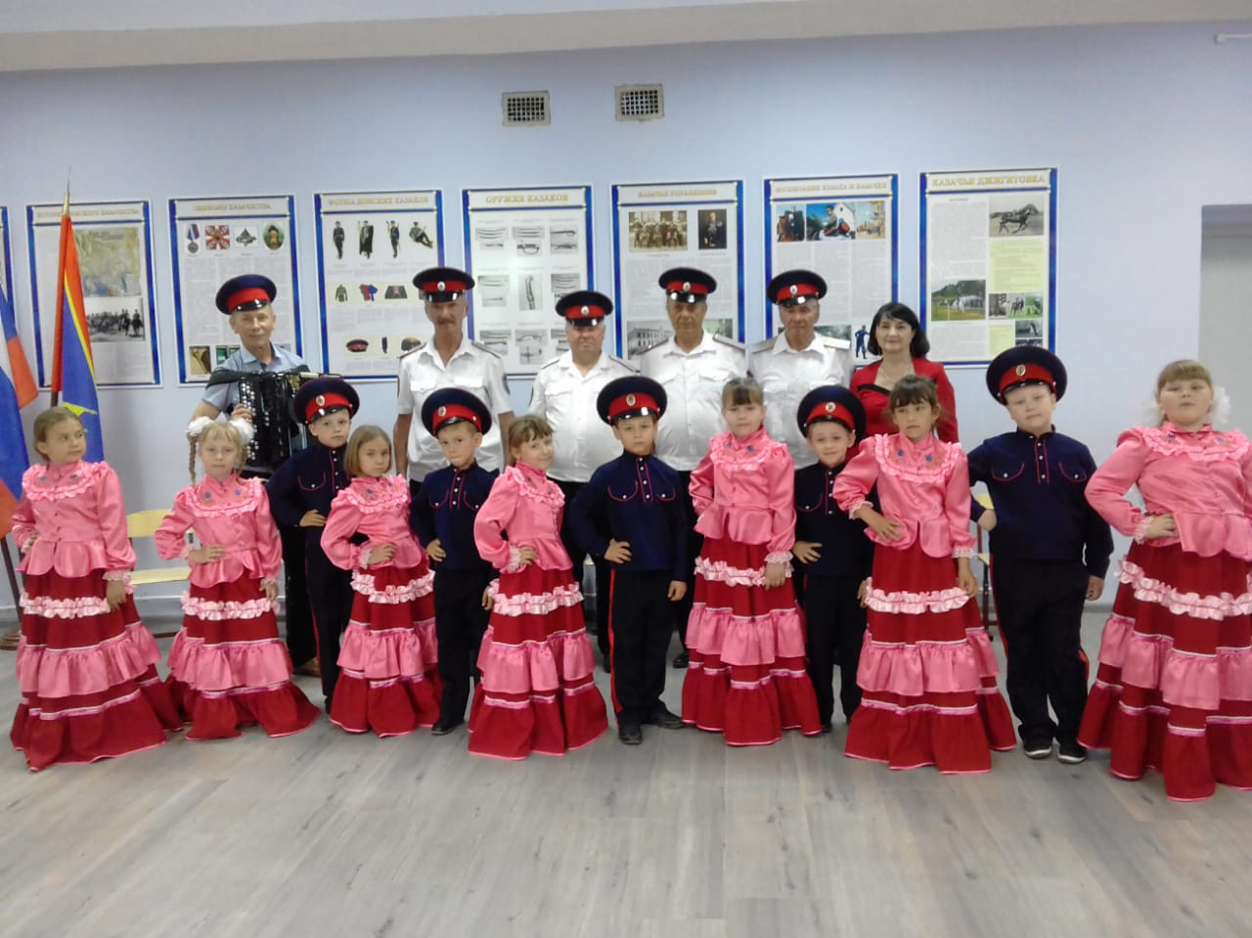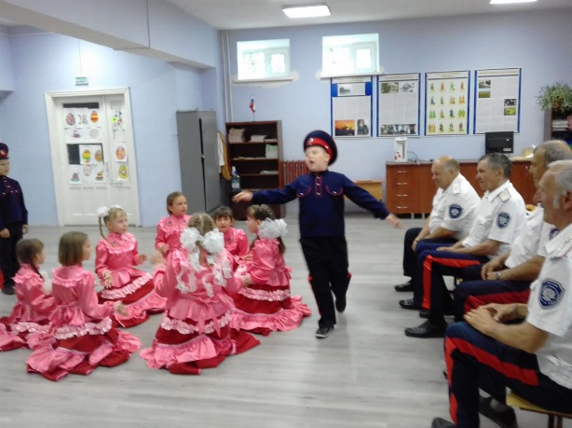 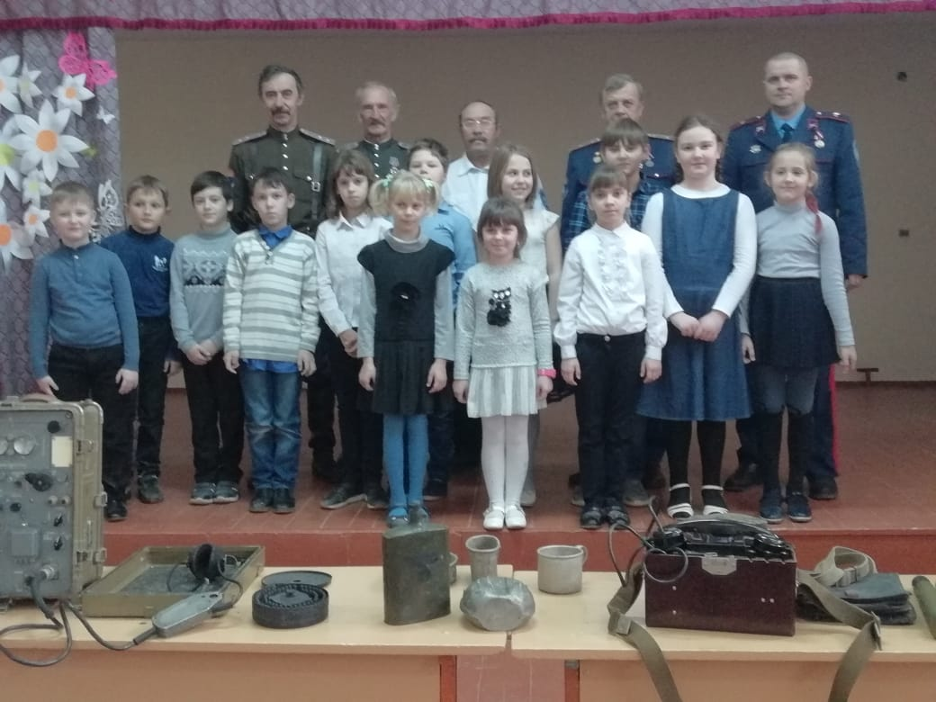

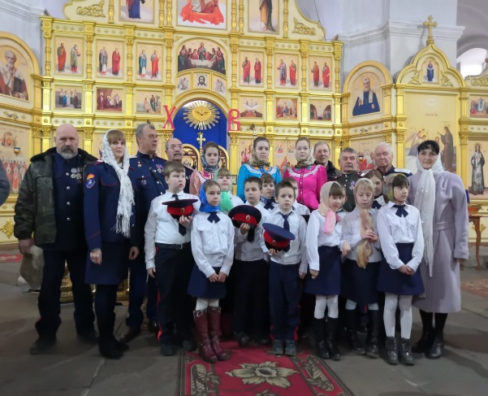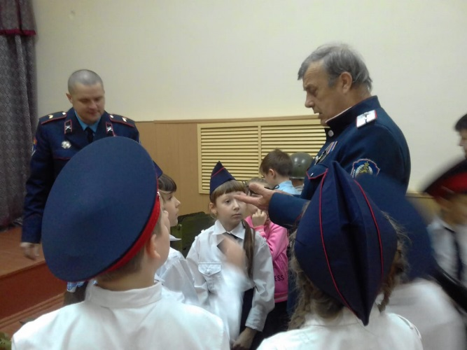

Безусловно, важным компонентом повышения качества образования является **духовно-нравственное воспитание ребенка**, введение его в **православную культуру.** Настоятель храма Успения Пресвятой Богородицы ст. Калитвенской иерей Игорь Лосев – частый гость в нашей школе. Беседы настоятеля направлены на то, чтобы обратить внимание подростков на значение культуры поведения и осознание каждым нравственной основы своих поступков, которыми и определяется истинная ценность человека. Совместные **встречи,** дружеские отношения со **священнослужителями воспитывают не только детей,** но и мобилизует взрослых, приобщают к народным традициям, способствуют **воспитанию** в духе уважительного отношения друг другу, милосердия и веры, гордости за свою страну.

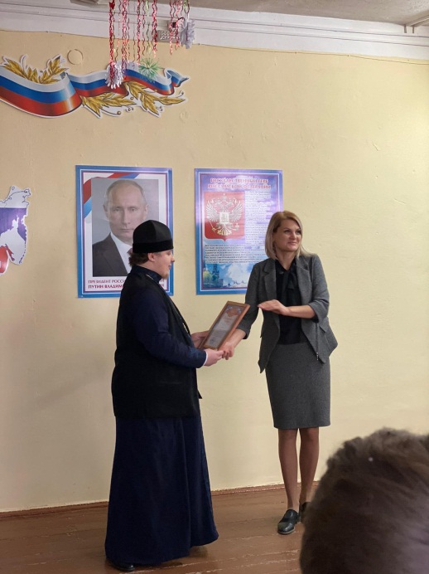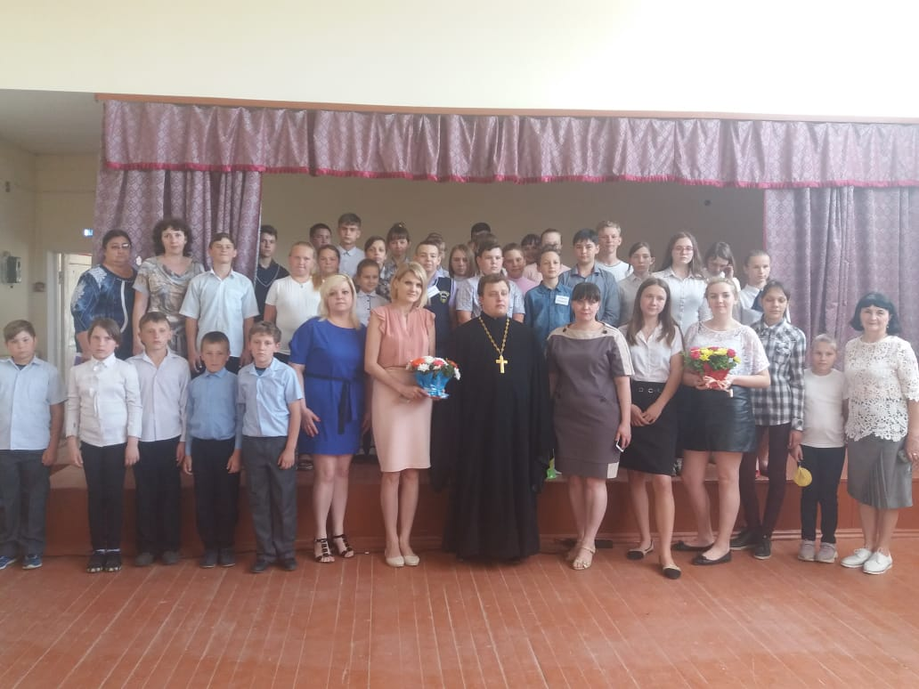

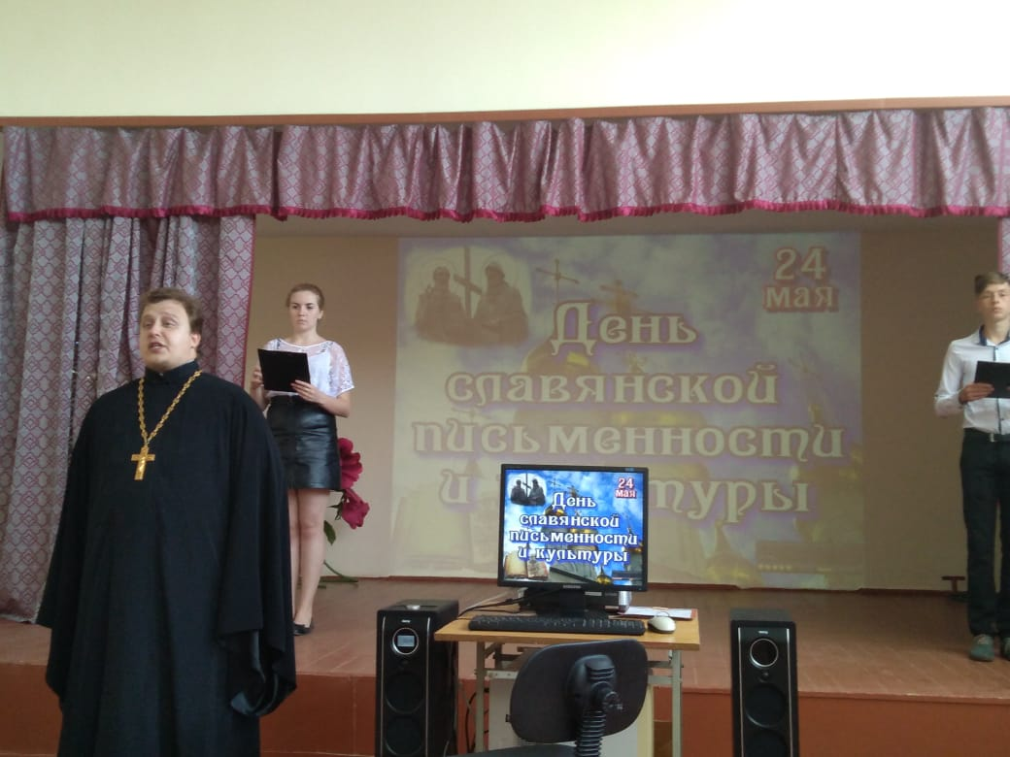

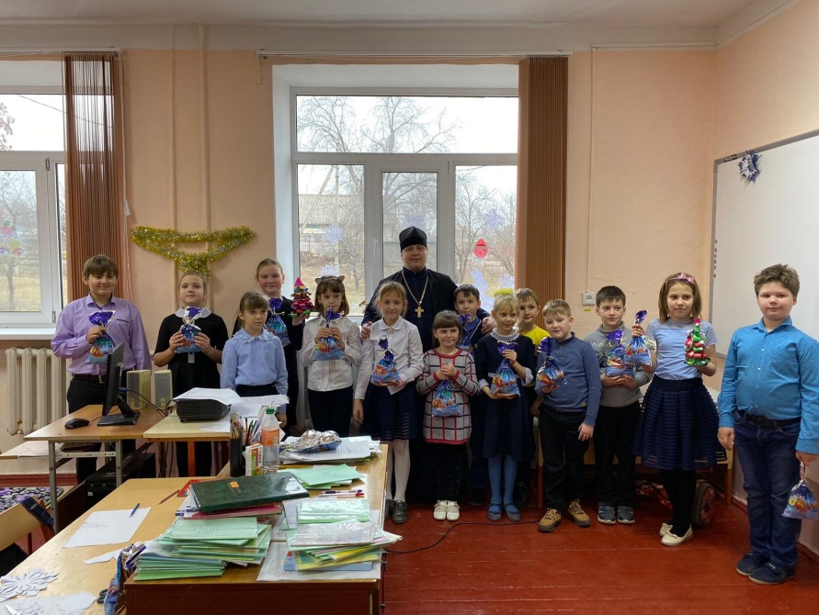

Образовательная организация тесно сотрудничает со средствами массовой информации, которые освещают все значимые события, проводимые в стенах образовательного учреждения.

Школа и семья – два важнейших воспитательно-образовательных института, которые изначально призваны пополнять друг друга и взаимодействовать между собой. Процесс развития личности ребёнка наиболее эффективно осуществляется в сотворчестве родителей, педагогов, самих детей. Школа заинтересована в тесном сотрудничестве с семьёй. Работа с родителями занимает в воспитательной системе школы важное место и не ограничивается проведением родительских собраний. Школа видит свою цель работы с родителями в том, чтобы вооружив их психолого-педагогическими знаниями, привлечь к организации жизни и деятельности школы. С этой целью в школе ведется систематическая работа с родителями (законными представителями): классные и общешкольные родительские собрания, индивидуальные консультации, заседания Совета профилактики, конкурсные спортивные мероприятия, выставки, концертные программы. Родители оказывают всестороннюю помощь школе. Анализируя работу с родителями, следует отметить, что интерес родителей к «школьной жизни», проблемам возрос.

Работа классных руководителей с родителями обучающихся направлена на сотрудничество с семьей в интересах ребенка, формирование общих подходов к воспитанию, совместное изучение личности ребенка, его психофизиологических особенностей, выработку близких по сути требований, организацию помощи в обучении, физическом и духовном развитии обучающегося.

Бесспорно, важным составляющим качества образования является качество воспитанности школьников (отслеживается по специальным методикам). В школе систематически проводится мониторинг уровня воспитанности обучающихся, наблюдается положительная динамика. Шесть критериев воспитанности отражают как внешнюю культуру (отношение к школе, обществу, отношение к природе), так и внутреннюю (любознательность, прилежание, трудолюбие, отношение к себе, красивое в жизни), и демонстрируют уровень сформированности культурных навыков обучающихся школы.

Таким образом, эффективное воспитание и обучение, формирующие образованную, культурную, высоконравственную, творчески активную и социально зрелую личность, немыслимо без знания индивидуальных особенностей каждого ученика и постоянного отслеживания его личностного развития, оценки уровня его воспитанности и побуждения его к саморазвитию и самовоспитанию.

1. % - Процент от общего числа участников по предмету
2. % - Процент от общего числа участников по предмету
3. % - Процент от общего числа участников по предмету
4. % - Процент от общего числа участников по предмету